ДОКУМЕНТАЦИЯ

**ТЕМА**: Проект „Складове“

***Изготвен от****: Калоян Димитров и Славян Христов,*

*учащи в „Технически университет“ – Варна*

Информация за студентите:

*Студент 1: Студент 2:*

*име: Славян Христов име: Калоян Димитров*

*фак. номер: 18621793 фак.номер: 18621798*

*факултет: ФИТА факултет: ФИТА*

*специалност: СИТ специалност: СИТ*

*група: 5б група: 5б*

Съдържание*:*

1. *Заглавна страница*
2. *Задание*
3. *Анализ на проблема*
4. *Структура и проектиране на системата*
5. *Реализация на системата*

* *Потребителски интерфейс(Front-End)*
* *Работа с база данни и сървърни операции(Back-end)*

1. *Тестови резултати*
2. *Код*
3. *Източници*

Изисквания

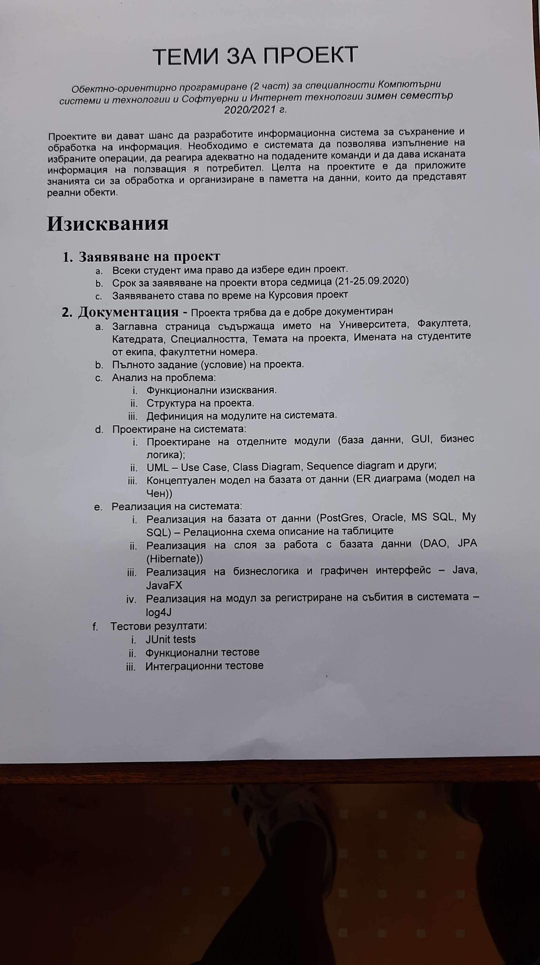

Задание

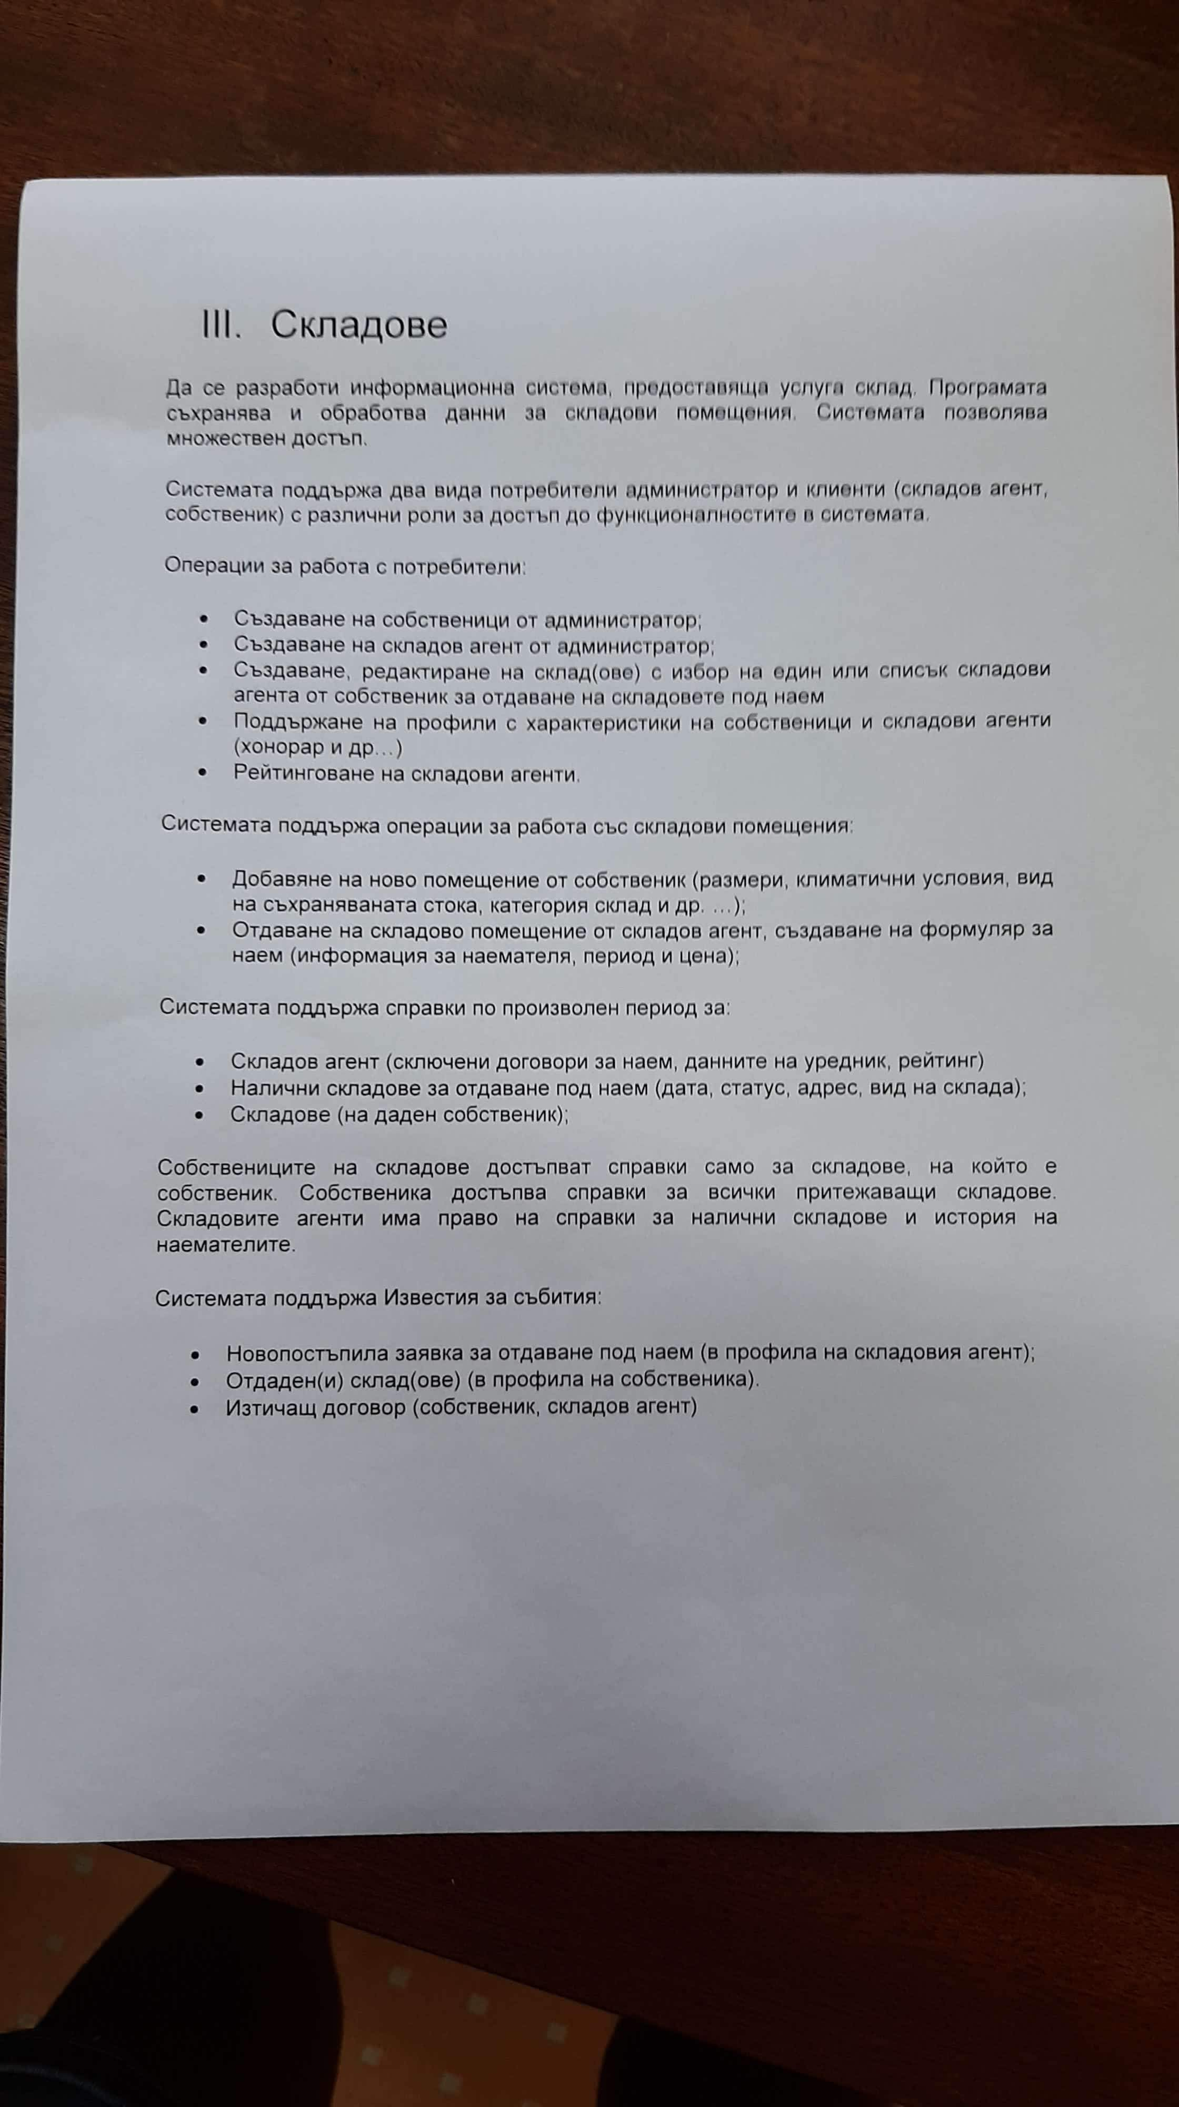

Анализ на проблема

1. Функционални изисквания

Функционалността на системата трябва да бъде съобразена с нуждите на потребителите, които ще я използват. Интерфейсът на системата трябва да бъде прост, приятен и да позволява лесно и безпрепятсвено използване, без грешки в процеса на работа.

Потребителите, които ще използват системата са 3 вида: администратор, собственик на склад и складов агент. Те трябва да могат да изпълняват следните действия:

1. Администратор

* влизане в системата
* създаване на собственици
* създаване на складови агенти
* преглеждане на профили(максимални права)
* редактиране на профили(максимални права)
* изтриване на профили(максимални права)

1. Собственик

* влизане в системата
* създаване на складове
* преглеждане на собствени складове
* редактиране на собствени складове
* изтриване на собствени складове
* назначаване на складови агенти за даване под наем на складове
* достъп до справка за всички собствени складове
* получава известия за отдадени складове
* получава известия за изтичащи договори за наем
* преглеждане на собствения си профил(лимитирани права)
* редактиране на собствения си профил(лимитирани права)

1. Складов агент

* влизане в системата
* отдаване на склад под наем(договор за наем с информация, период, цена)
* притежава рейтинг
* достъп до справка за всички налични складове за даване под наем
* достъп до справка за история на наемателите(договори, дата, рейтинг)
* получава известия за искове за отдаване под наем на склад
* получава известия за изтичащи договори за наем
* преглеждане на собствения си профил(лимитирани права)
* редактиране на собствения си профил(лимитирани права)

Системата трябва да предостави възможност за изпъленение на всички действия описани горе. Допълнителни функционалности трябва да бъде имплементирани за валидиране на данните при регистрация или при актуализация на профил и за автентикация при влизане в системата.

1. Структура на проекта

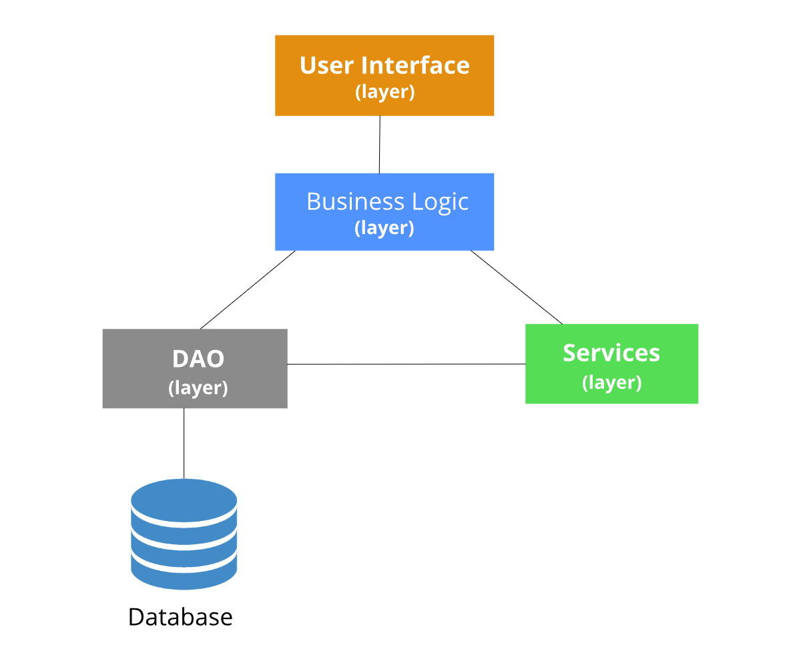

1. Дефиниция на модулите на системата
2. User Interface – Потребителски интерфейс, който служи за навигиране на потребителя в системата
3. Business Logic – Това е модулът, който служи за имплементация на бизнес идеите и правилата. Служи си с обекти от високо ниво и бизнес обекти и отразява ясна представа за работния процес на програмата.
4. Services – Това е модул от по-ниско ниво, който служи за извършване на нещо странично, което е нужно в процеса на работа
5. DAO – Тове е модул от по-ниско ниво, който служи само и единствено за извършване на операции с базата данни

Проектиране на системата

Use case Diagram

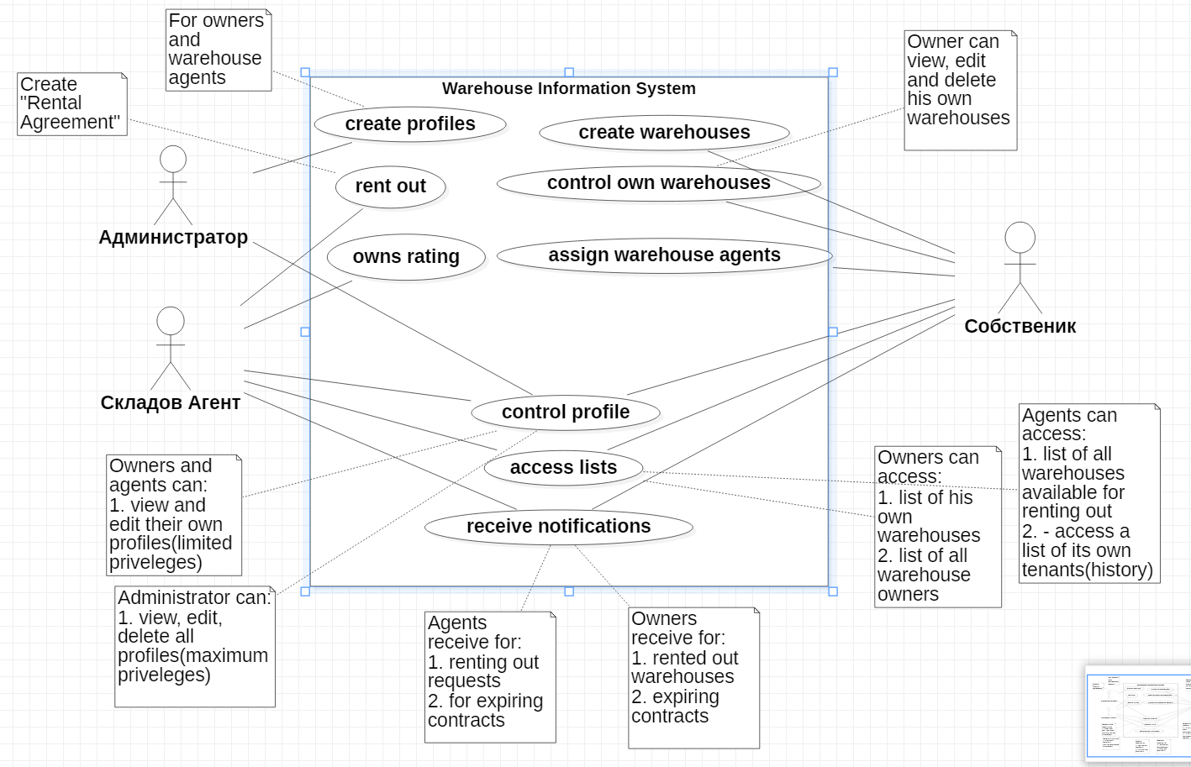

Class Diagram

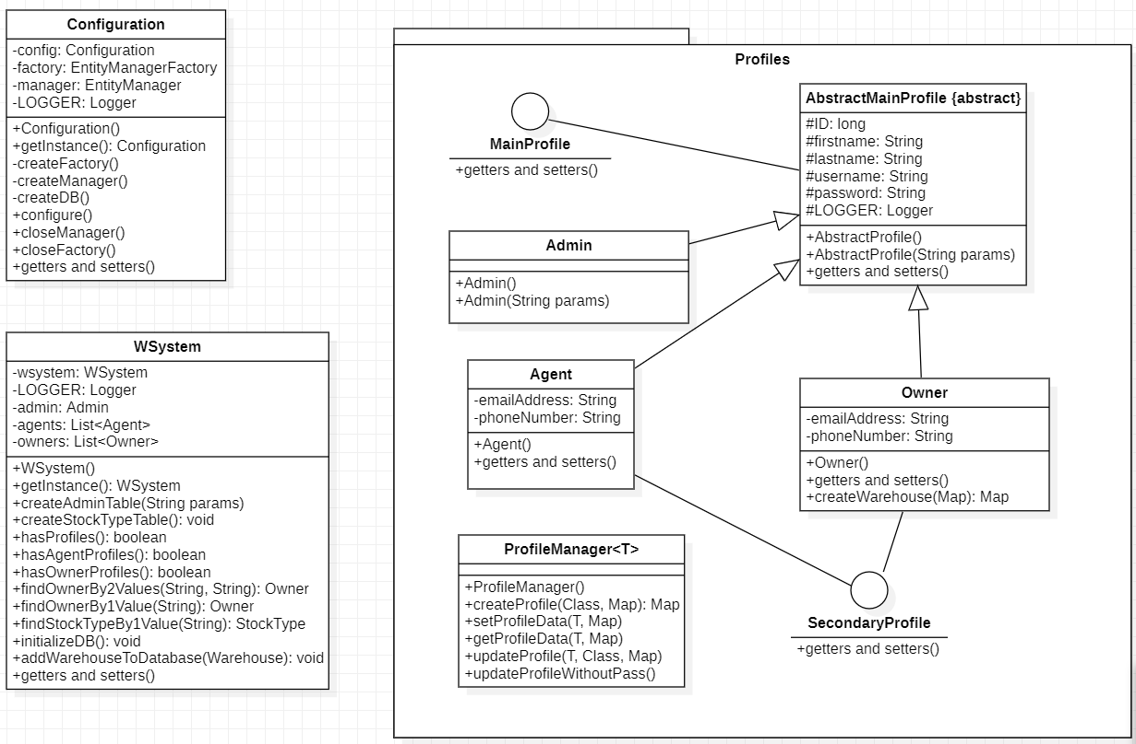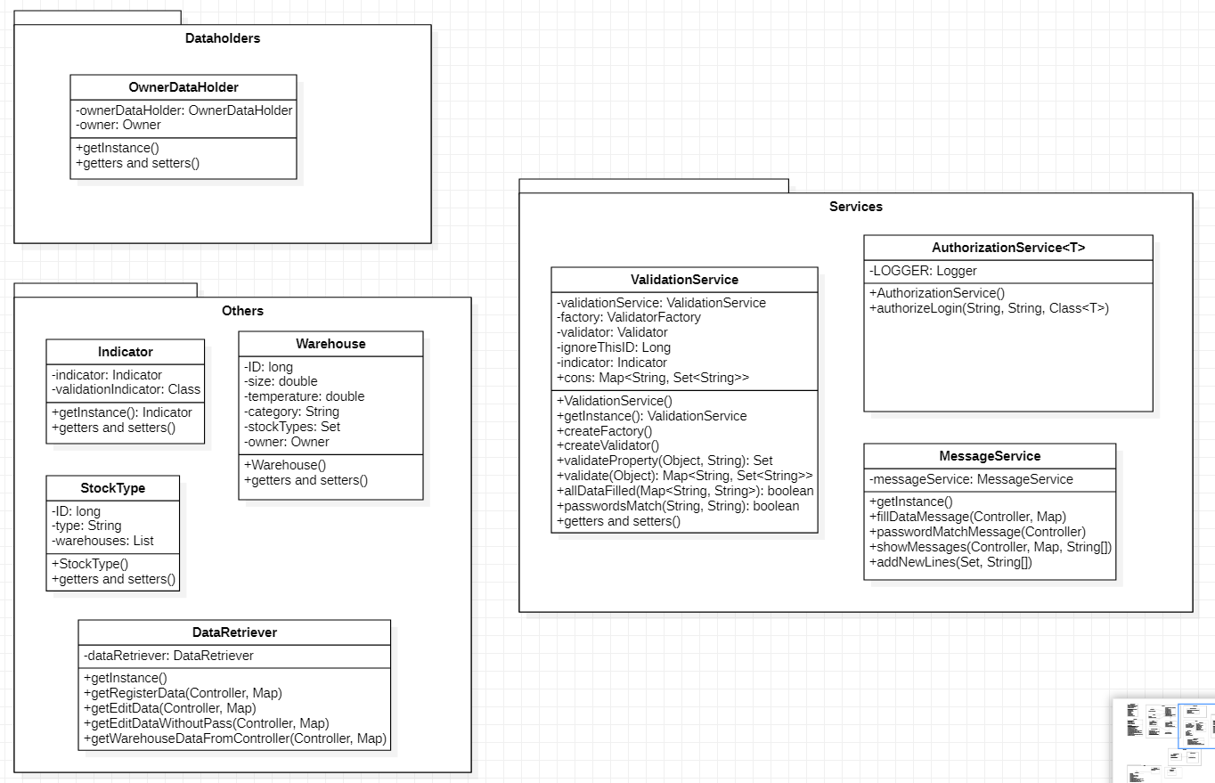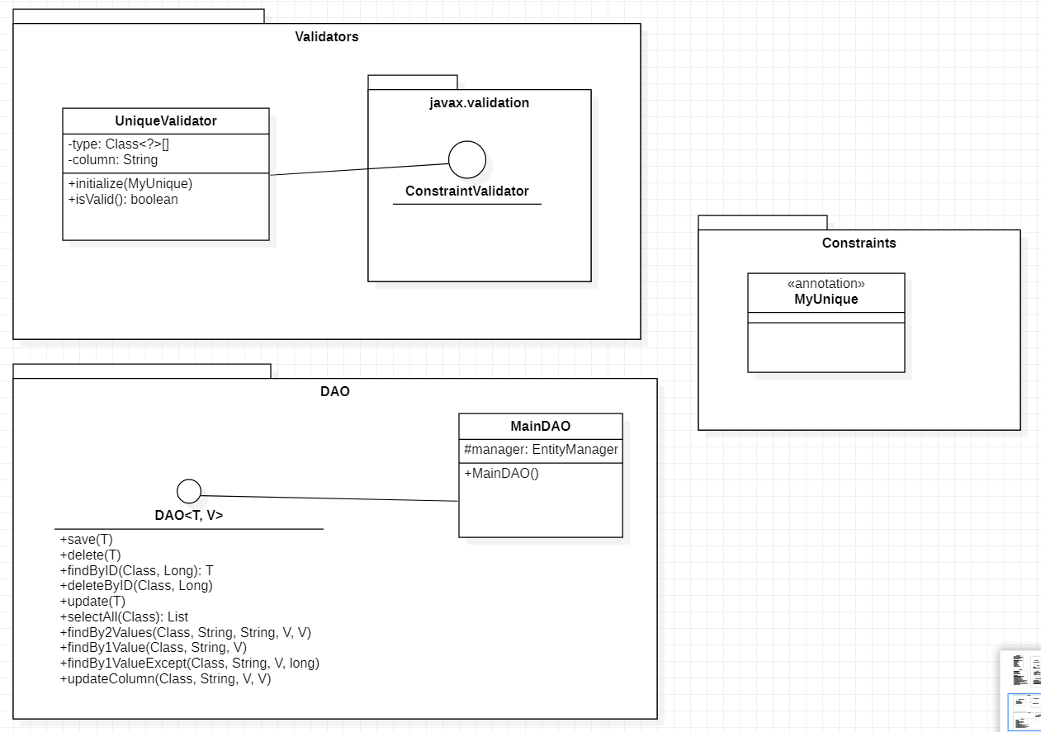

EER Diagram

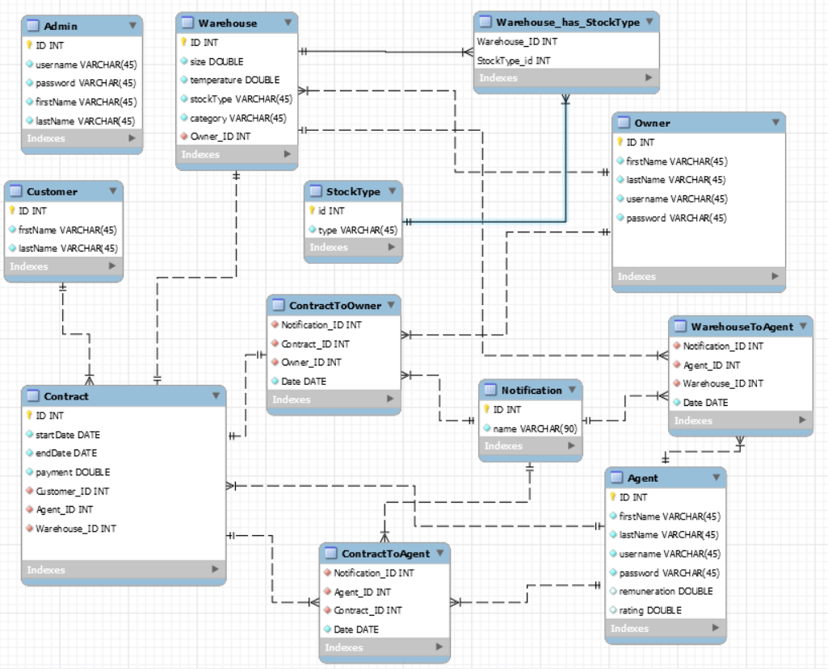

Sequence Diagram for Login Scenario

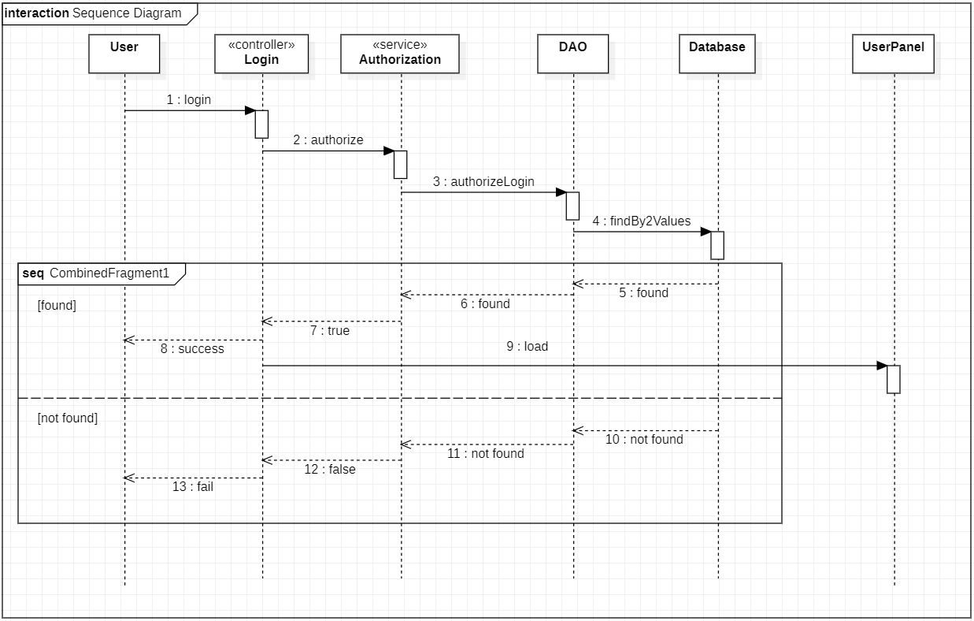

Sequence Diagram for Register User Scenario

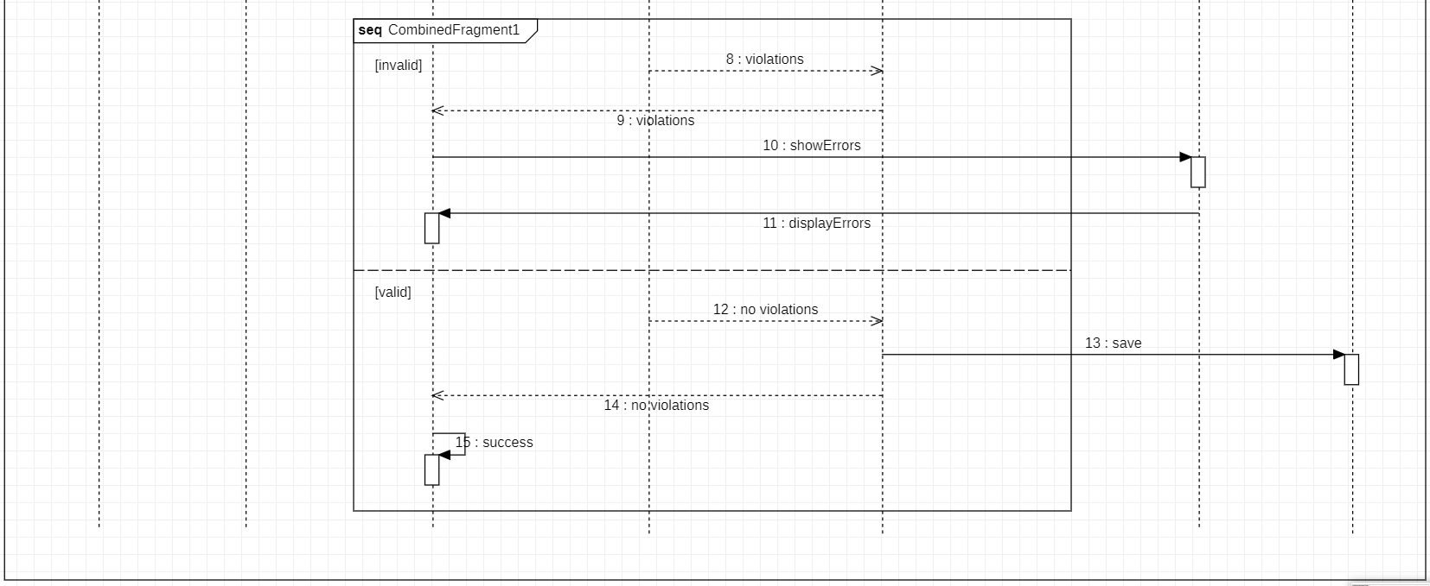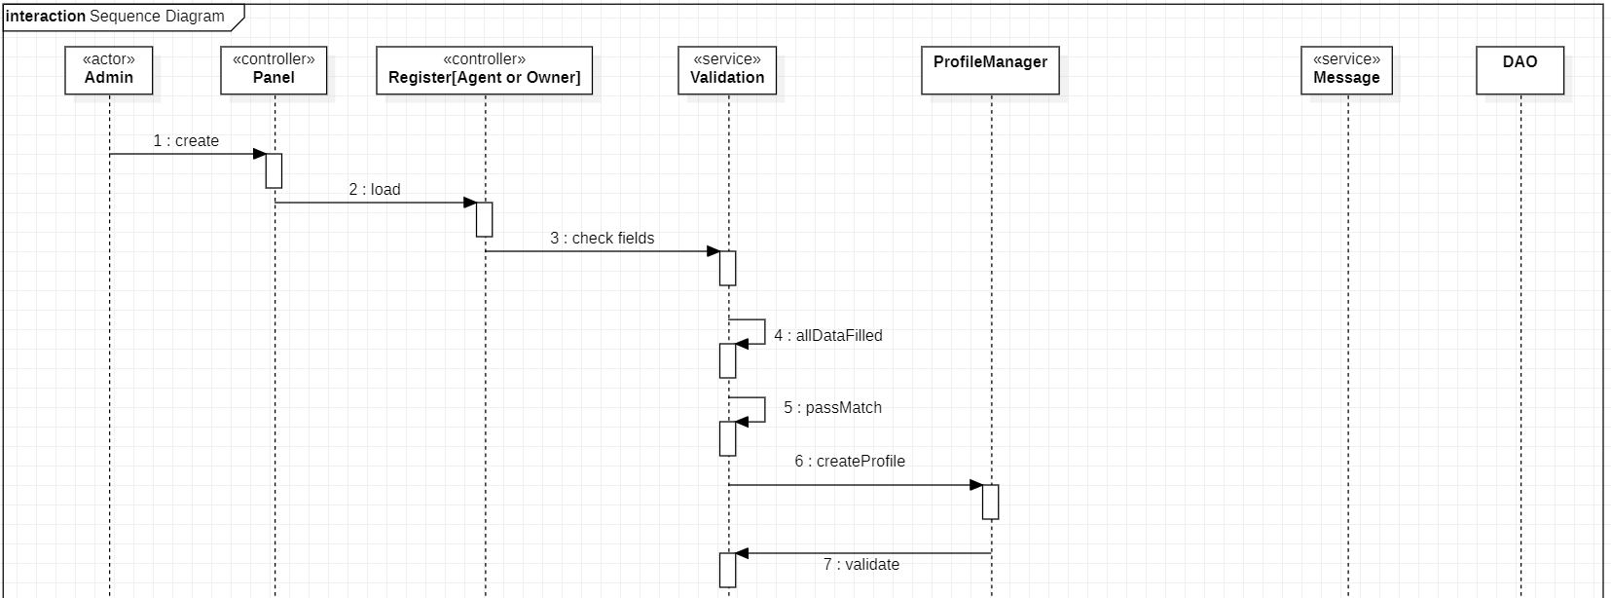

Sequence Diagram for Admin Update Profiles Scenario

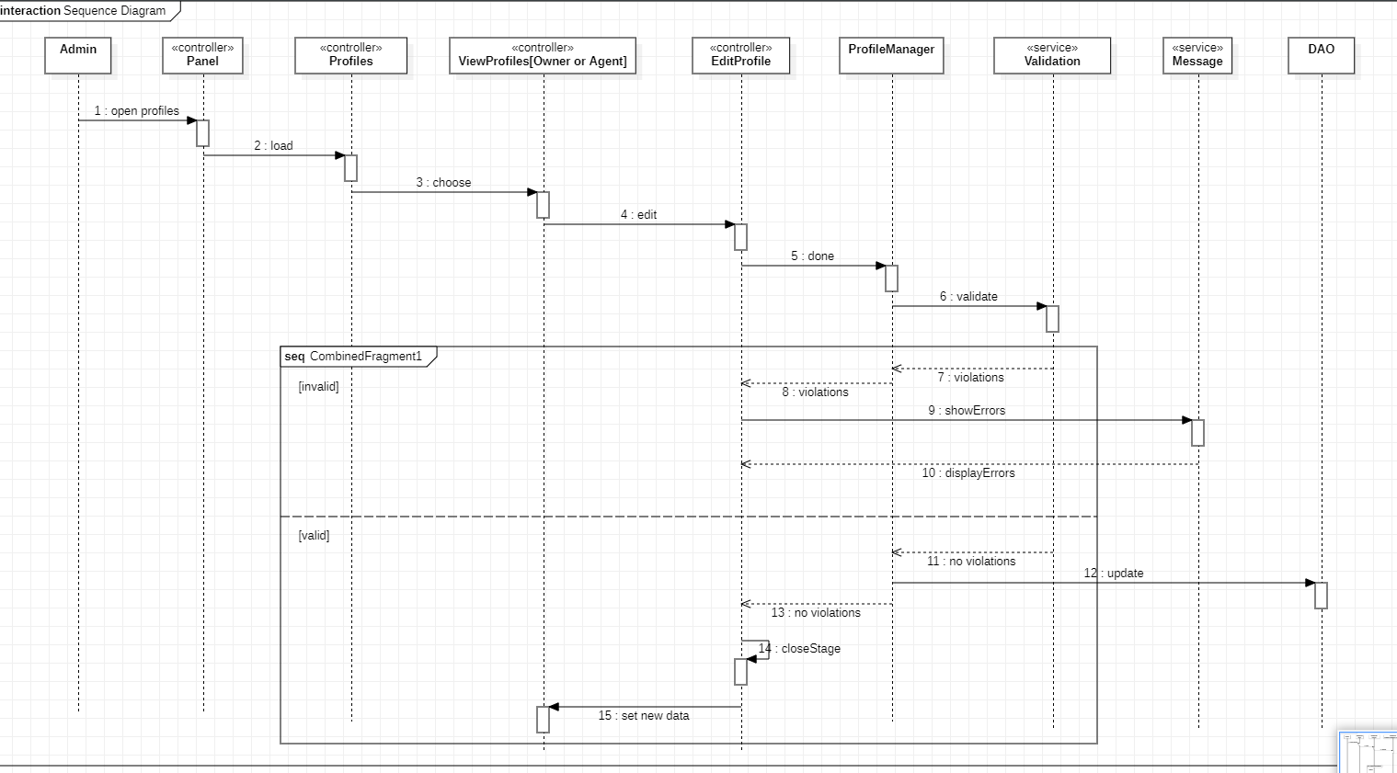

Sequence Diagram for Create Warehouse Scenario

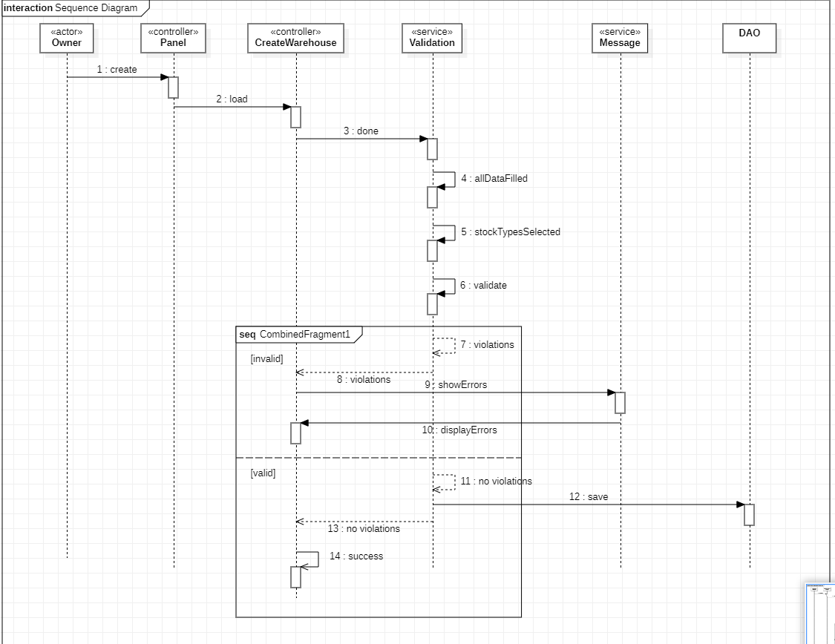

Някои сценарии не са включени в документацията.

Модел на Чен  
  
  
  
  
  
  
  
  
  
  
  
  
  
  
  
Реализация на системата

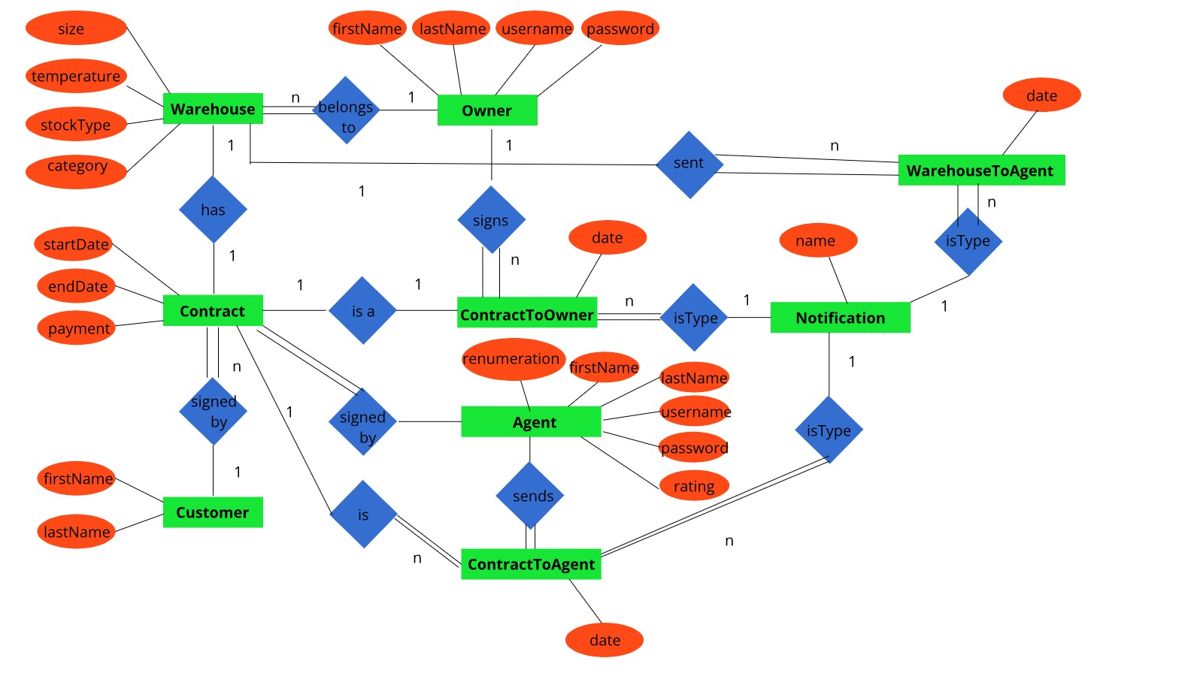

1. Използвана технология
2. JavaFX – Реализация на потребителски и графичен интерфейс
3. JPA + Hibernate – Реализация на слоя за работа с база данни
4. MySQL database – база данни
5. Java – използван език
6. Log4J2 – за регистриране на събитията
7. JUnit Jupiter – за тестови резултати
8. Потребителски интерфейс